МІНІСТЕРСТВО ОСВІТИ І НАУКИ УКРАЇНИ НАЦІОНАЛЬНИЙ ТЕХНІЧНИЙ УНІВЕРСИТЕТ «ДНІПРОВСЬКА ПОЛІТЕХНІКА»



Факультет інформаційних технологій
Кафедра системного аналізу та управління

Звіт
з практичних робіт з дисципліни

«Аналіз програмного забезпечення»

Виконав:
студент групи 121-22-2,
Тимофєєв Андрій Сергійович
Перевірили:
доц. Мінєєв О.С. ас. Шевченко Ю.О.

Дніпро
2025
Лабораторна робота №4
Тема: AWS S3
Мета: Набування навичок у створення і розміщенні статичної веб-сторінки на AWS S3.
Очікувані результати навчання: уміння створити і розмістити сторінку з власними даними на ресурсі AWS S3.
Хід роботи
Крок 1. Реєстрація в AWS
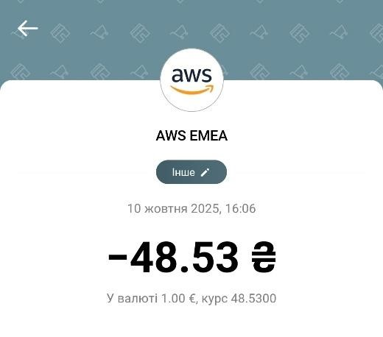
Рис. 1 Списання коштів
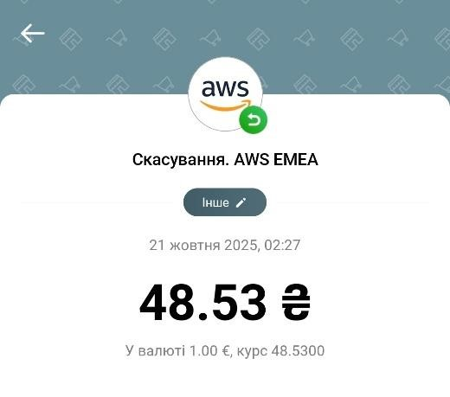
Рис. 2 — Повернення коштів
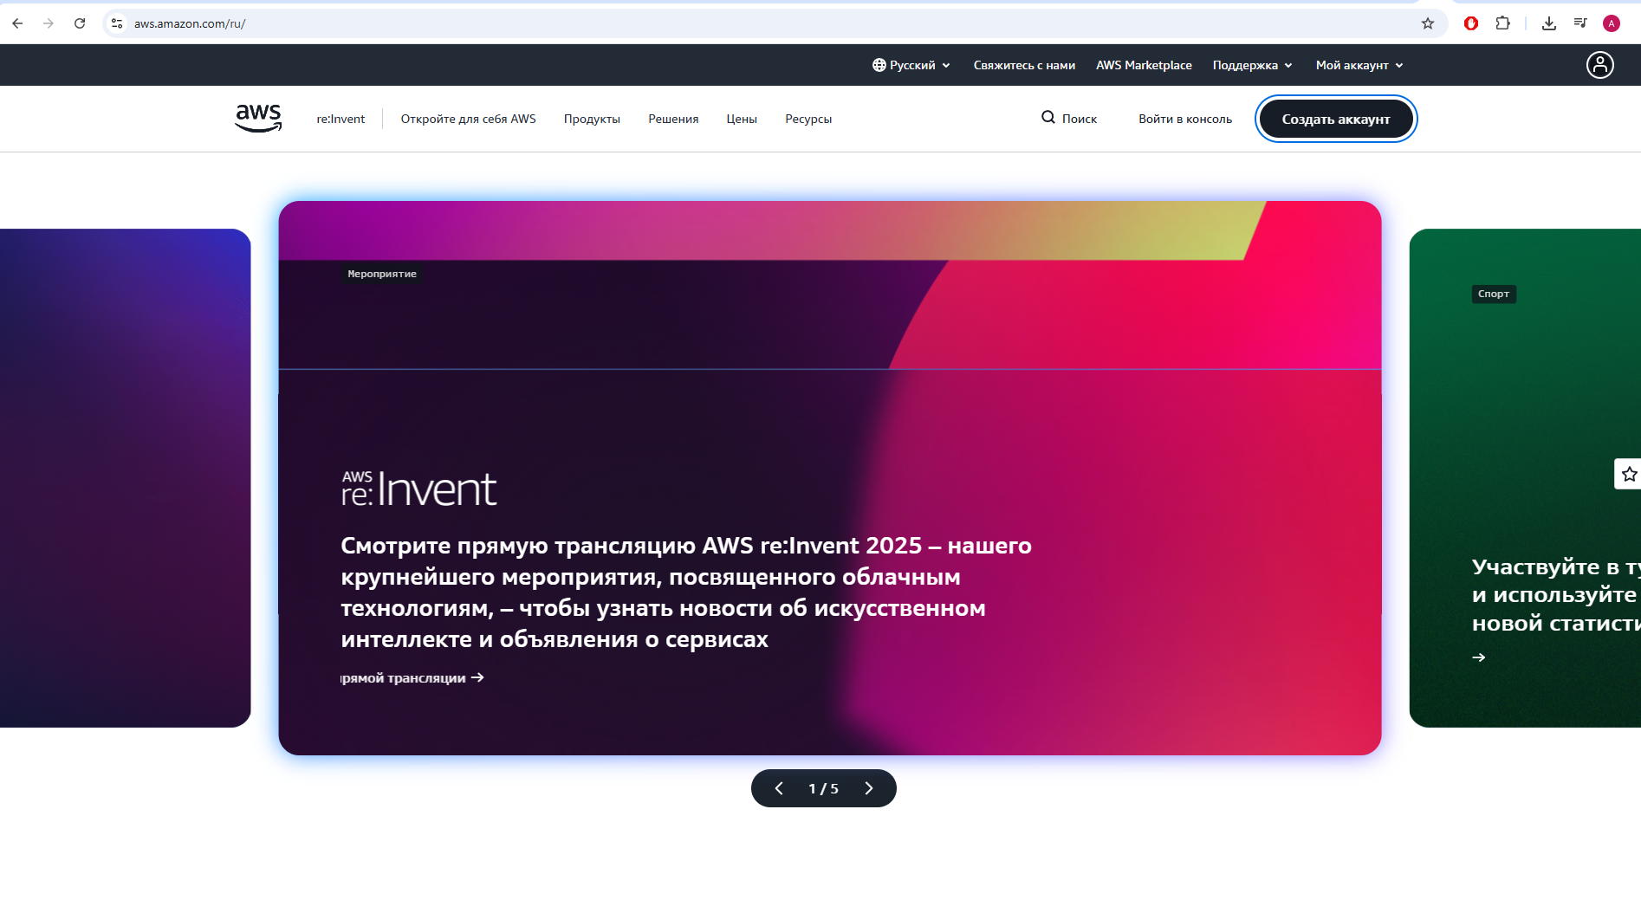
Рис. 3 — Вхід у AWS консоль
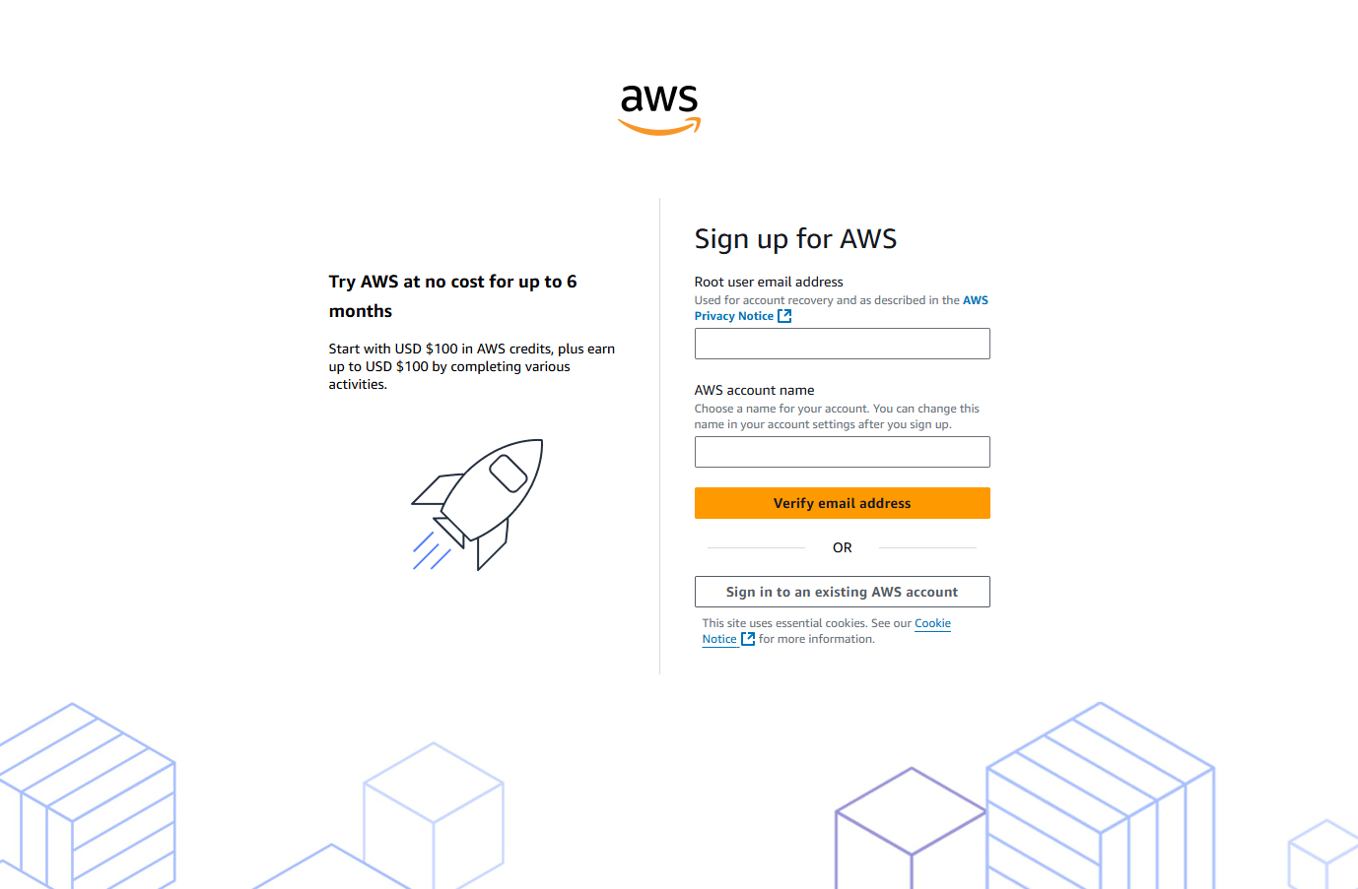
Рис. 4 — Вхід у акаунт

Крок 2. Створення S3 бакету 1. Увійдіть у AWS Console:
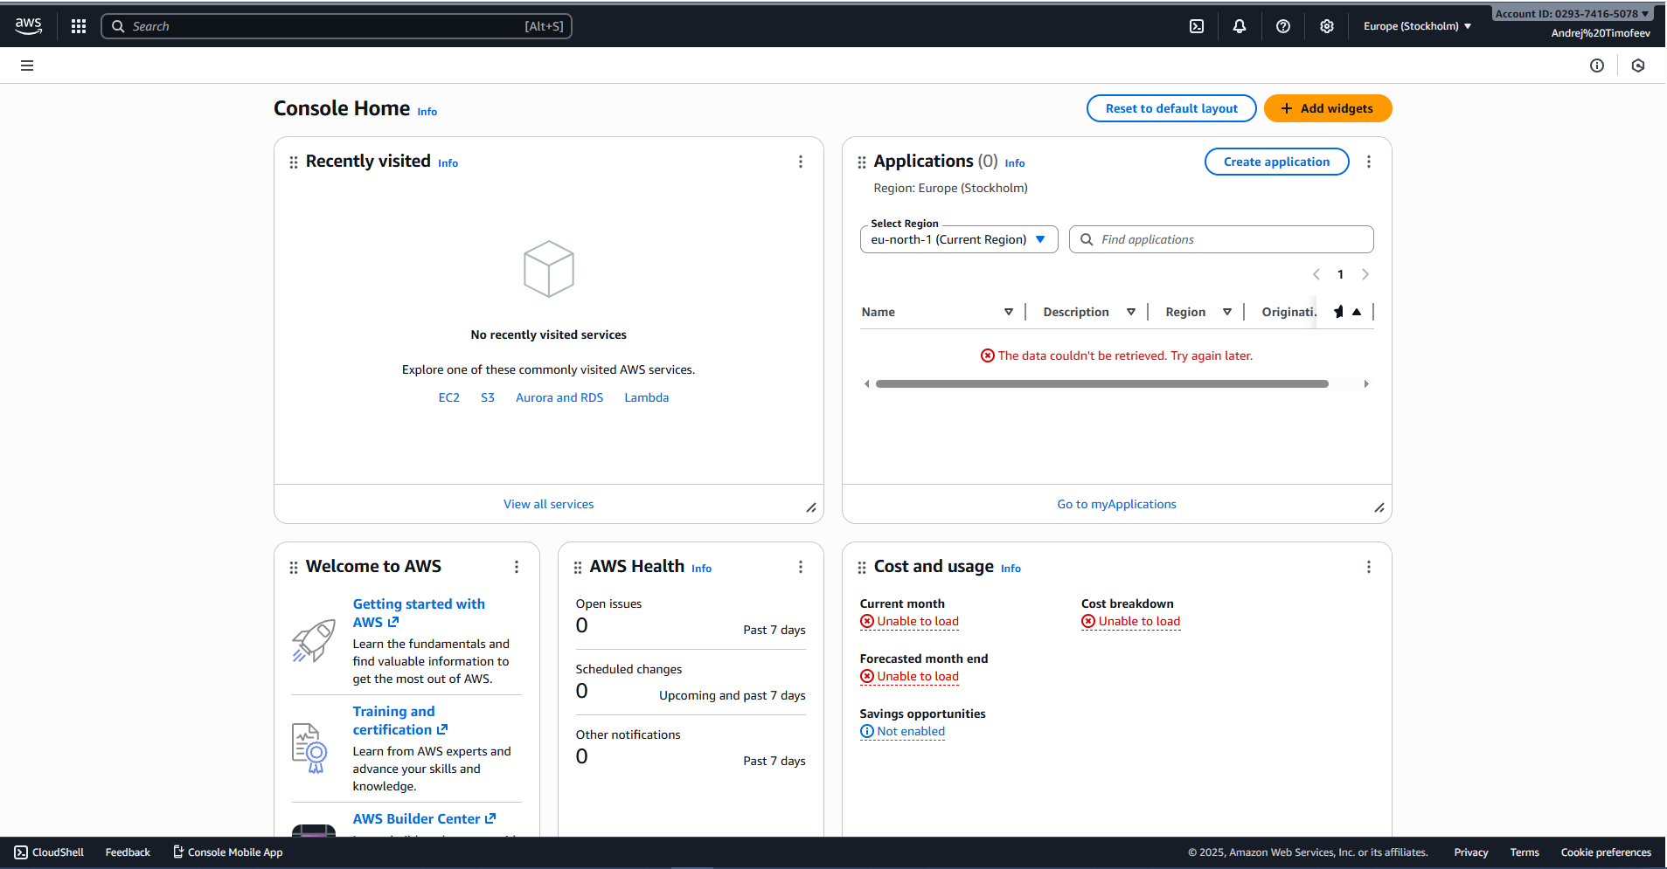
Рис. 5 — Авторизація у AWS Console (регіон eu-north-1) 2. Натисніть Create bucket:
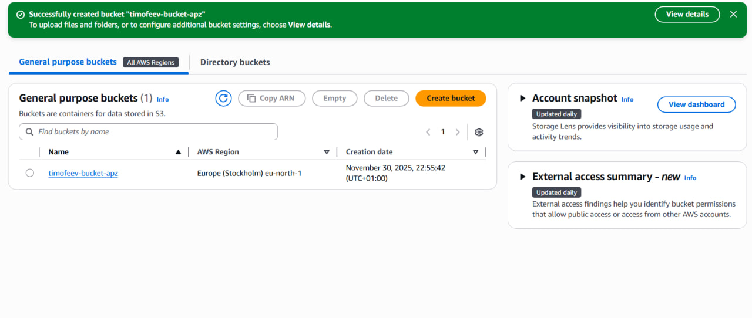
Рис. 6 — Створення бакету

Крок 3. Завантаження HTML-файлу
1. Створіть у блокноті на комп’ютері файл index.html з наступним вмістом (приклад):
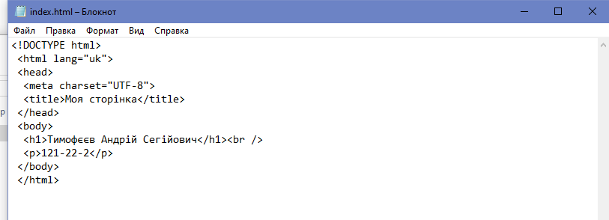
Рис. 7 — Формування html – файлу
2. Поверніться в AWS S3 та відкрийте створений бакет. Перейдіть у вкладку Objects → Upload та завантажте створений файл index.html:
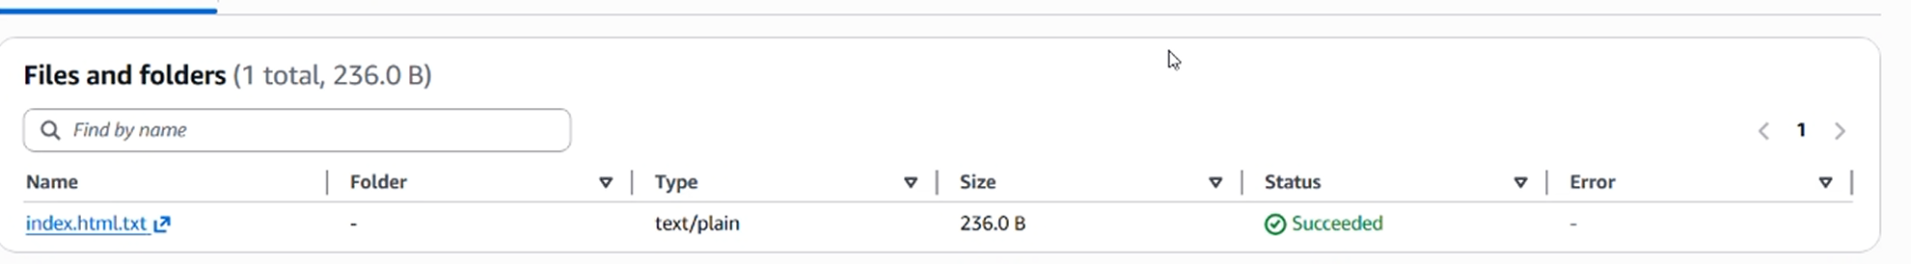
Рис. 8 — Завантаження файлу

Крок 4. Налаштування хостингу та отримання адреси сторінки
- Поверніться в AWS S3 та відкрийте створений бакет. Оберіть Properties та прокрутіть до Static website hosting. Далі натисніть Edit і увімкніть "Enable". У полі Index document вкажіть index.html і натисніть Save changes:
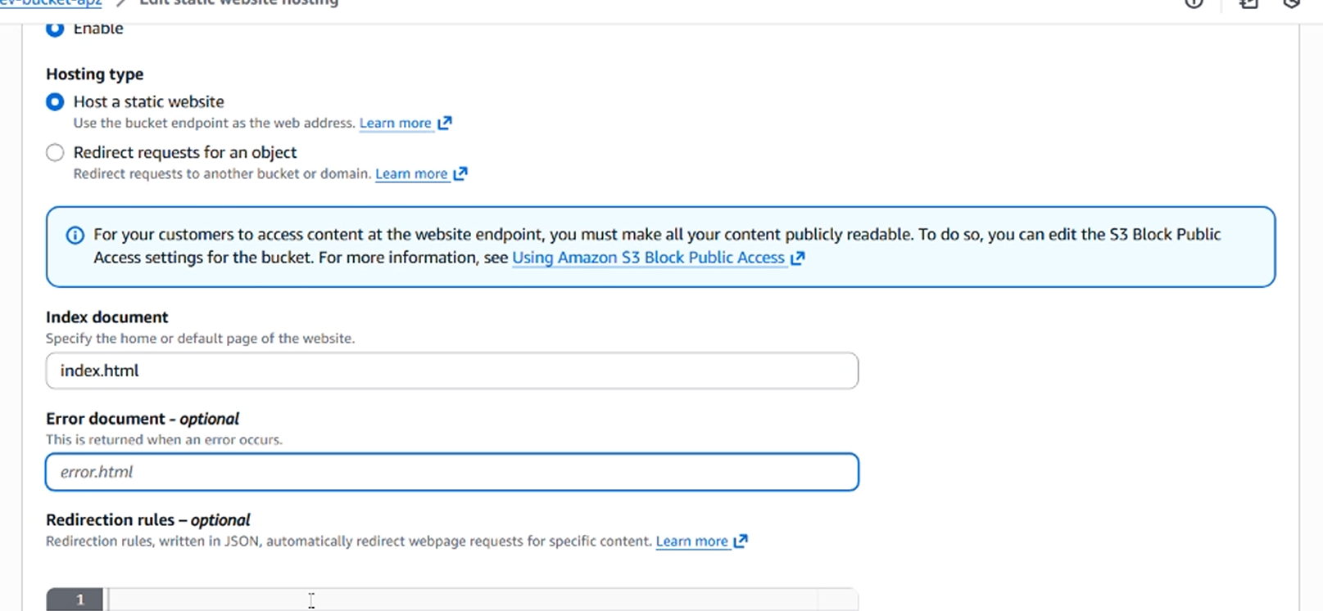
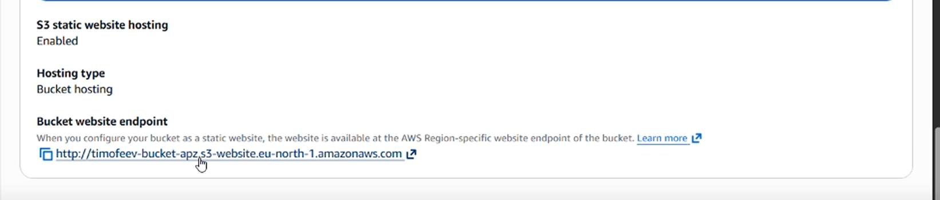
Рис. 9 — Створення посилання
- Тепер знову у вкладці Properties, знайдіть Static website hosting, там буде ваш URL, наприклад http://timofeev-bucket-apz.s3-website.eu-north-1.amazonaws.com/
Рис. 10 — Створене посилання
Створені посилання
Лінка на статичний сайт: http://timofeev-bucket-apz.s3-website.eu-north-1.amazonaws.com/
Висновки
Виконана лабораторна робота забезпечила практичне освоєння сервісу AWS S3 як інструменту для хостингу статичних веб-сайтів. Теоретична частина охопила фундаментальні концепції, включаючи роль S3-бакету як контейнера та необхідні кроки конфігурації: вимкнення блокування публічного доступу, встановлення політики доступу та активація функції "Static website hosting". У практичній частині було успішно створено та налаштовано бакет (timofeev-bucket-apz в eu-north-1). Це включало завантаження файлу index.html з наданням йому публічних прав на читання. Фінальним результатом є отримання та підтвердження функціонуючої публічної URL-адреси статичної веб-сторінки, що свідчить про повне досягнення мети роботи та набуття навичок розгортання статичного контенту на AWS.
Лабораторна робота №5
Тема: Знайомство з EC2
Мета: набуття базових навичок взаємодії із сервісами AWS у вигляді EC2, налаштування та відкриття доступу до підключення до віддаленого робочого столу по IP.

